«Тупик», «Указатель расстояний», «Стоп-линия»).
Информационные знаки, как правило, выполнены в виде прямоугольников и квадратов с синим, зеленым или белым фоном. Для временных информационных знаков применяется желтый фон.
Кроме того, необходимо знать знаки сервиса, которые направлены на информирование водителей или пешеходов о расположении сервисных объектов – больниц, АЗС, телефонных аппаратов, моек, станций ТО, мест отдыха и т. д. (например, «Телефон», «Больница», «Полиция», «Гостиница»).
Знаки сервиса выполнены в форме прямоугольника синего цвета, в который вписан белый квадрат с изображением или надписью.

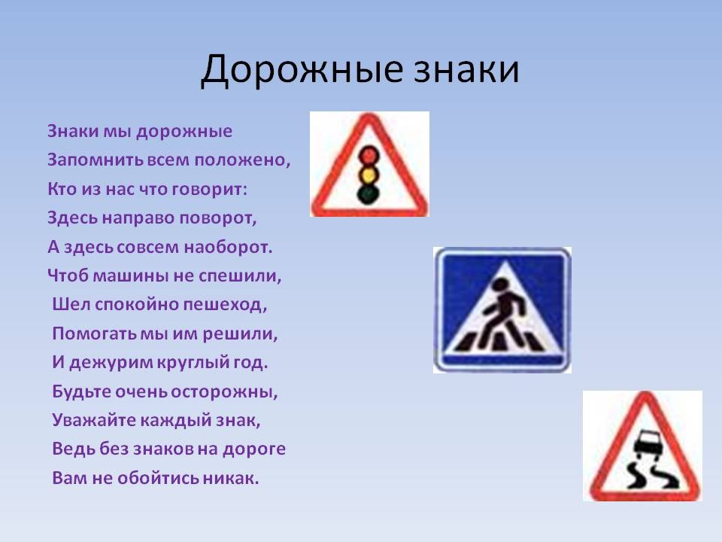
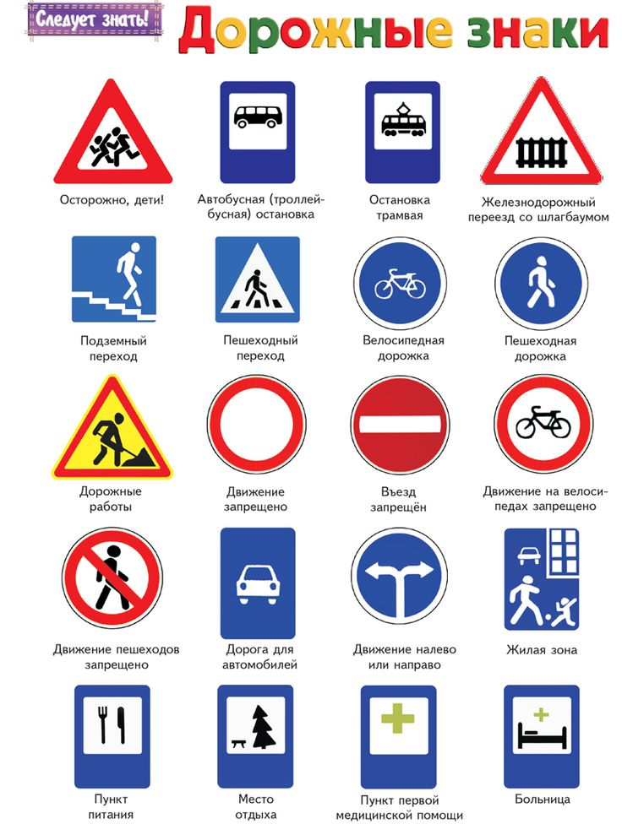
Министерство просвещения РФ
ФГБОУ ВО «Уральский государственный
педагогический университет»
Центр непрерывного повышения
профессионального мастерства педагогических
работников




ПАМЯТКА ДЛЯ ДЕТЕЙ

ДОРОЖНЫЕ ЗНАКИ

Екатеринбург 2021
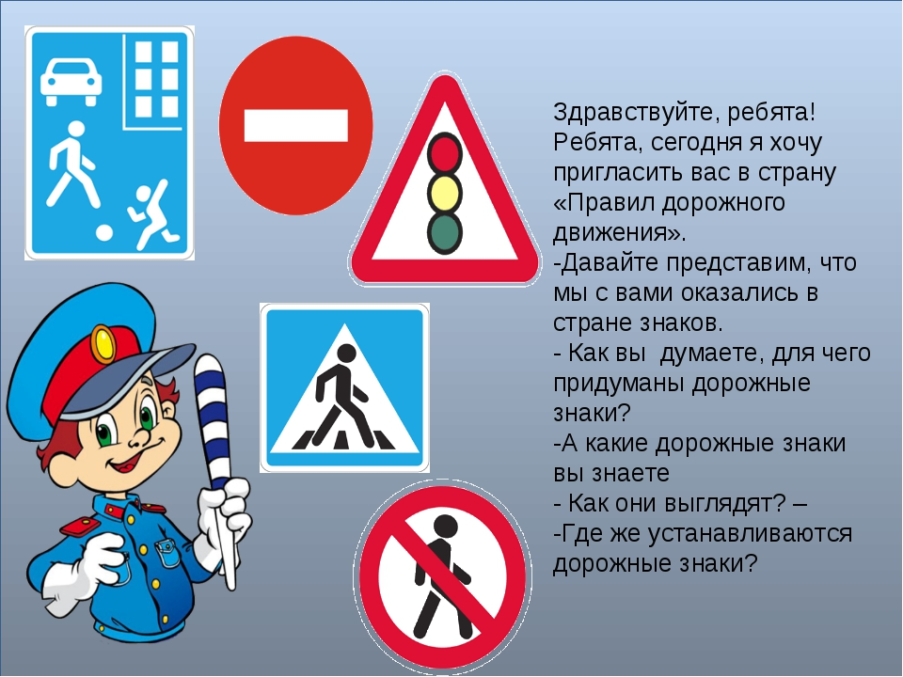

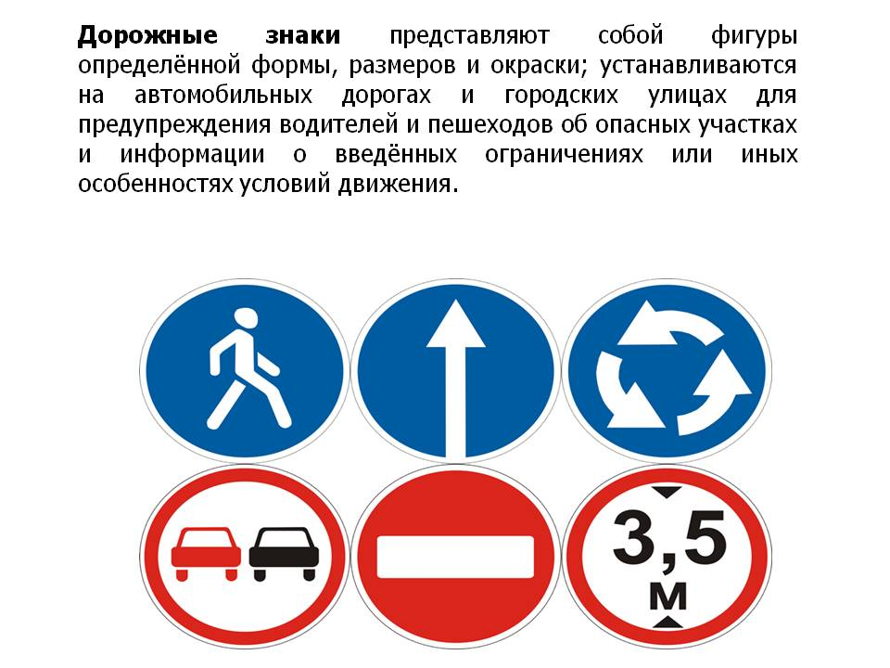
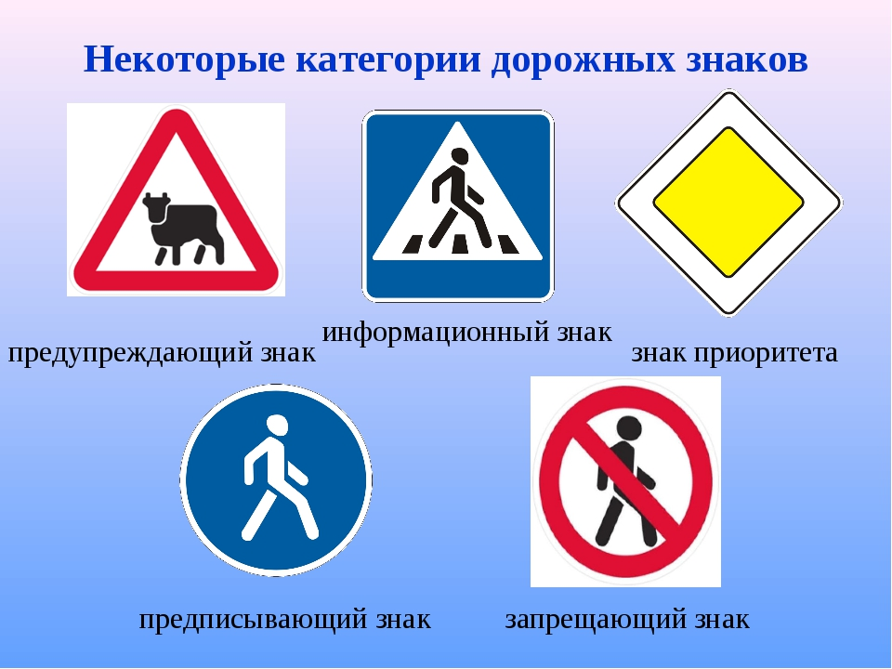

Назначение предупреждающих знаков – информировать водителя о приближении к зоне, которая может представлять опасность для автомобиля, других участников движения или пешеходов (например, «Крутой спуск», «Крутой подъем», «Скользкая дорога», «Дикие животные», «Дорожные работы», «Дети»).
Обычно такие знаки выполнены в форме треугольника с красной окантовкой. Основной фон полотна – белый, изображения выполнены черным цветом. Исключением являются, информирующие о пересечении ж/д путей, и указывающие направления поворотов.
Запрещающие знаки информируют о полном запрете совершения какого-либо маневра – обгона, остановки, поворота, разворота, проезда и т. д. Нарушение требований этих указателей является нарушением ПДД и наказывается штрафом (например, «Въезд запрещен», «Обгон запрещен» «Ограничение массы», «Разворот запрещен», «Стоянка запрещена», «Конец зоны всех ограничений»).
Все знаки этой группы выполнены в форме окружности, основной цвет – белый. Запрещающие знаки имеют красную окантовку, отменяющие запрет – черную. В цветовой гамме изображений используются красный, черный и синий цвета.
Знаки приоритета используются для определения очередности проезда нерегулируемых светофором пересечений, перекрестков и участков дороги с недостаточной шириной полотна (например, «Уступите дорогу», «Главная дорога», «Движение без остановки запрещено»).
Знаки этого типа выбиваются из обычной схемы изображения – они могут быть любой формы, в цветовой гамме используются красный, черный, белый, синий и желтый цвета.
Предписывающие знаки указывают на обязательность выполнения какого-либо маневра – поворота или движения прямо. Невыполнение предписания считается нарушением ПДД и наказывается штрафом (например, «Движение прямо», «Круговое движение», «Пешеходная дорожка»).
Также подобными знаками обозначаются велосипедные и пешеходные дорожки. Продолжить движение в этом направлении можно только на велосипеде или пешком.
Обычно предписывающие знаки имеют форму окружности с синим цветом фона.
Информационные знаки извещают участников движения о месторасположении населенных пунктов, а также о вводе обязательных или рекомендуемых режимов движения.
Знаками этого типа водители и пешеходы информируются о местонахождении пешеходных переходов, расположении улиц, городов и сельских поселений, остановок, рек, музеев, гостиниц и т. д. (например, «Наименование объекта»,

